



产品用户指南

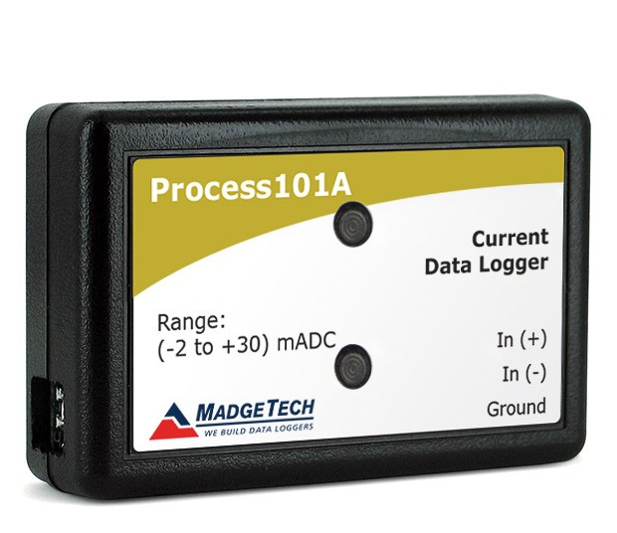

工艺101A

低电平电流数据记录器

|  |  |
| --- | --- |
| 目录 | |
| 2 | 产品概述 |
| 2 | 安装指南 |
| 2 | 数据记录仪 |
| 2 | 设备操作 |
| 4 | 设备维护 |
| 4 | 是否需要帮助？ |

要查看完整的MadgeTech产品线，请访问我们的网站[**madgetech.com**](https://www.madgetech.com/)。



产品概述

Process101A数据记录仪可测量和记录低电平直流电流，并提供三种不同的测量范围：30 mA、±160 mA和±3 A。该器件是许多过程驱动的通用电流记录应用的理想选择，包括电池或光伏研究。

安装指南

安装接口电缆

IFC 200（单独销售）-将设备插入USB端口。驱动程序将自动安装

安装软件

该软件可从MadgeTech网站[**madgetech.com**](https://www.madgetech.com/)下载。按照安装向导中提供的说明进行操作。

数据记录仪

接线选项

三个位置可拆卸螺丝端子连接，接受3线配置。

警告：*注意极性说明。不要将电线连接到错误的*

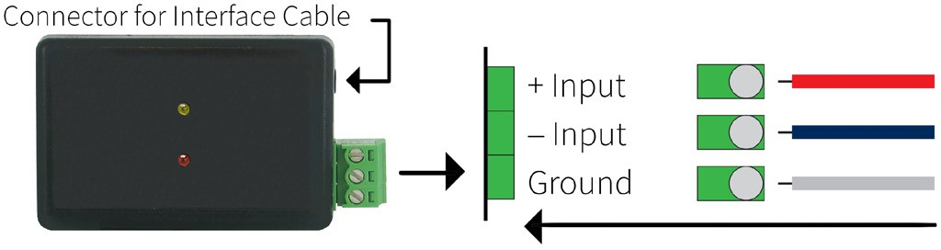

## 设备操作

连接并启动数据记录器

1. 软件安装并运行后，将接口电缆插入数据记录仪。
2. 将接口电缆的USB端连接到计算机上打开的USB端口
3. 设备将显示在“已连接设备”列表中。突出显示所需的数据记录器。
4. 对于大多数应用程序，请从菜单栏中选择**自定义启动**，然后选择所需的启动方法，

读取速率和适用于数据记录应用程序的其他参数，然后单击**开始**。

* + **快速启动**应用最新的自定义启动选项
  + **Batch Start**用于同时
  + **Real Time Start**在连接到记录器时存储数据集的记录

1. 设备的状态将更改为**运行**、**等待启动**或**等待手动启动**，具体取决于您的启动方法。
2. 断开数据记录器与接口电缆的连接，并将其放置在环境中进行测量。

注意：当达到内存末尾或设备停止时*，设备将停止记录数据。此时，设备无法重新启动，直到计算机重新装备它*

从数据记录器

1. 将记录器连接到接口电缆。
2. 在“已连接设备”列表中突出显示数据记录器单击菜单栏上的**“停止”**
3. 数据记录器停止后，在记录器突出显示的情况下，单击**下载**。
4. 下载将卸载并保存所有记录的数据到PC。

产品用户指南

工程单位

工程单位用于将一个测量读数转换为另一个。MadgeTech软件允许软件级工程单位（下载后转换为数据）。某些设备具有设备级工程单位，下载后会自动显示在所选的测量单位请参阅[**madgetech.com/resources/视频**](https://youtu.be/V-AW0uTIKVg)上的工程单元视频，了解逐步设置说明。

警报设置

要更改闹钟设置：

* 1. 从MadgeTech软件的**设备菜单**中选择**报警设置**将出现一个窗口，允许设置高低报警和警告报警。
  2. 按下**“更改**”以编辑值。
  3. 勾选**启用警报设置**以启用该功能，并勾选每个高和低，警告和警报框以激活它。可以手动或使用滚动条在字段中输入值
  4. 单击**保存**保存更改。要清除激活的报警或警告，请按**清除报警**或**清除警告**按钮。
  5. 要设置报警延迟，请在**报警延迟**框中输入持续时间，在该框中读数可以超出报警参数。

触发设置

该设备可以被编程为仅基于用户配置的触发设置进行记录

1. 在“**连接的设备”**面板中，单击所需的设备。
2. 在“**设备”**选项卡上的“信息”组中，单击**“属性**”。用户还可以右键单击设备并在上下文菜单中选择**属性**
3. 从设备菜单中选择触发设置：启动设备或识别设备并读取状态。

注意：*触发格式在窗口和两点（双电平）模式下可用。窗口允许一个监测范围，两点模式允许两个监测范围*

### 设置密码

要对设备进行密码保护，以便其他人无法启动、停止或重置设备：

1. 在“**连接的设备”**面板中，单击所需的设备
2. 在“**设备”**选项卡上的“**信息**”组中，单击“**属性**”。或者，右键单击设备并在上下文菜单中选择**属性**
3. 在“**常规”**选项卡上，单击**“设置密码**”。
4. 在出现的框中输入并确认密码，然后选择**确定**。

LED指示灯

**绿色LED闪烁：**10秒表示记录，15秒表示延迟启动模式。

**红色LED闪烁：**10秒表示电池和/或内存不足，1秒表示报警状态。

多重启动/停止模式激活

* **要启动设备：**长按屏幕上的

5秒，绿色LED将在此期间闪烁设备已开始记录。

* **要停止设备：**按住按钮5秒钟，红色LED将在此期间闪烁。设备已停止记录。

需要帮助吗？

设备维护

电池更换

材料：小号十字头螺丝刀和备用电池（LTC-7 PN）

1. 用螺丝刀刺穿背面标签的中心，然后拧下外壳。
2. 垂直于电路板拉动电池，取出电池
3. 将新电池插入端子并验证其是否牢固。
4. 将存储模块牢固地拧回

注意：*请务必不要过度拧紧螺钉或剥离螺纹。*

重新校准

建议每年重新校准要将设备送回进行校准，请访问[**madgetech.com**](https://www.madgetech.com/)。

## 产品支持故障排除：

* + 请访问我们的在线资源[**madgetech.com/**](https://www.madgetech.com/resources)**资源**。
  + 联系我们友好的客户支持团队（603）456-2011或[**support@madgetech.com。**](mailto:support@madgetech.com)

## MadgeTech 4软件支持：



* + 请参阅MadgeTech 4软件的内置帮助部分
  + 从[**madgetech.com**](https://www.madgetech.com/)下载MadgeTech 4软件手册。
  + 联系我们友好的客户支持团队（603）456-2011或[**support@madgetech.com。**](mailto:support@madgetech.com)



■电话：+86 755-8420 0058 ■传真：+86 755-2822 5583 ■[E-mail:sales@eofirm.com](mailto:sales@eofirm.com) ■[http://www.eofirm.com](http://www.eofirm.com/)

